附件一：

楼伯坤教授：
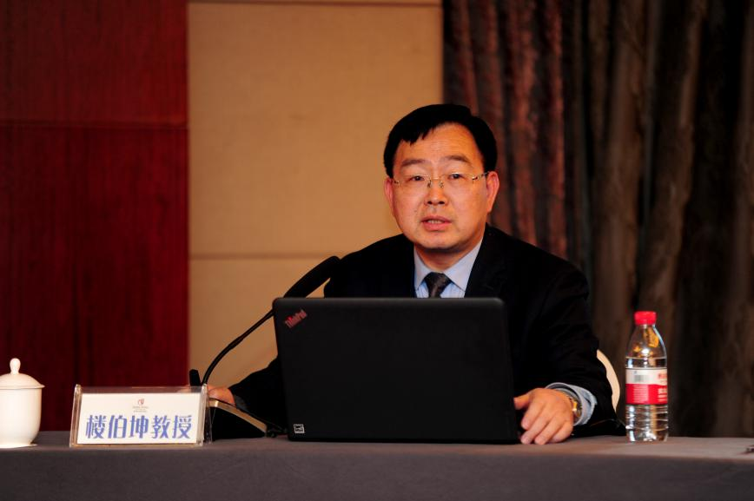

浙江工商大学法学院教授、法学博士。
浙江省十大优秀中青年法学专家
中国犯罪学学会理事
中国刑法学研究会理事
中国廉政法制研究会理事
G20反腐败追逃追赃研究中心研究人员

在《中国法学》、《法学家》、《政治与法律》、《法商研究》、《刑法论丛》、《人民检察》、《犯罪研究》等刊物上发表论文110余篇。
代表性论文有：
《APEC成员合作反腐司法一体化机制研究》
《行为加重犯研究》、《犯罪行为研究体系独立论》
《死刑替代位阶上无期徒刑的改良》
《死刑司法控制的制度设计》
《对刑法第133条“逃逸”的逻辑解释》
《行贿罪立法中的排除性规定》
《黑社会性质组织罪的名与实》
《走私罪罪种设置的立法完善》
《网络传播有害信息刑法规制初探》
《民营企业知识产权侵权行为的特点及刑事保护策略》
《金融垄断背景下民间惯例在调整民间融资纠纷中的功能研究》
《对专业化市场主体知识产权刑事保护意识的考察》
《我国流动人口犯罪的防控策略》
《侦查管辖中心论的科学性和合理性》
《刑事侦查程序性违法与证据效力的判定》、《非法证据排除范围的选择原则与适用》等；出版著作7部，合编参编9部。
代表性专著有:
《犯罪行为学基本问题研究》
《行为加重犯研究》
代表性教材有：
《刑法学》（浙江省重点教材、浙江省优秀教材）和《经济刑法学》。
研究成果：
获第四届“中国法学优秀成果奖”二等奖、第十四届“浙江省哲学社会科学优秀成果奖”三等奖、最高人民检察院“检察基础理论优秀成果奖”三等奖、中国法学会“马克昌杯”全国优秀刑法论文一等奖、中国法学会第十届“中国法学青年论坛”主题征文一等奖、全国首届“反腐败体制机制创新和制度保障”论坛优秀论文二等奖等。

